Html5提供了音视频的标准接口，实现了无需任何插件支持，只需浏览器支持相应的HTML5标签。Safari5、Firefox4和Chrome6等浏览器加入了HTML5技术，可以免除Flash插件的安装直接播放视频 ！
视频格式：
当前，“音视频元素支持三总视频格式”：
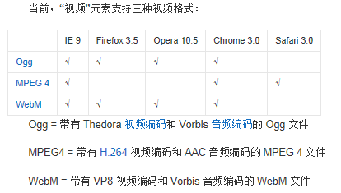
上面是官方资料：
经过测试：
IE不支持video标签，在Firefox支持的格式较少，但支持标准格式，MP3等，在Chrome中支持较多格式，包括标准格式，常用的MP3，MP4，mkv等等格式支持程度较大。

